به نام خدا

محمد جواد زندیه 9831032

گزارش آزمایش شماره 7 سیستم عامل

در این آزمایش برای جلوگیری از dead lock از روش اجتناب یا avoidance استفاده می کنیم.

یکی از روش های اجتناب، استفاده از الگوریتم بانکداران می باشد(Banker’s Algorithm)

در این روش هر درخواستی که از طرف مشتری می آید، بررسی می شود که آیا با پاسخ دادن به آن همچنان سیستم safe می ماند یا خیر. در صورت ایمن ماندن باید منبع را تخصیص دهیم و پس از اتمام کار آن باید منبع را دوباره به منابع موجود اضافه کنیم.

3 موردی که در این آزمایش مورد استفاده قرار گرفته اند:

1. Multi-Threading
2. Dead lock and Banker’s Algorithm
3. Mutex and lock

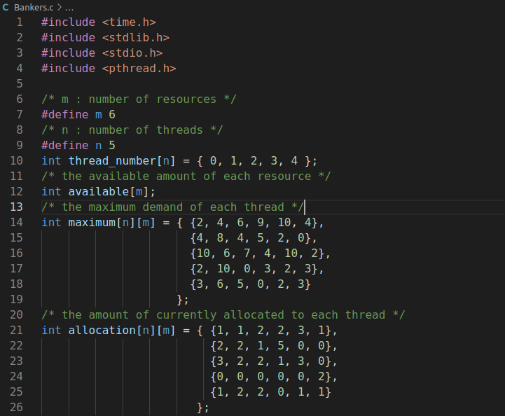

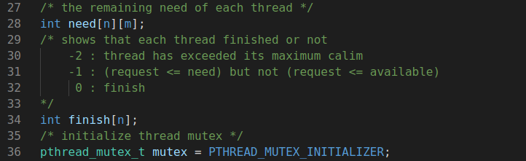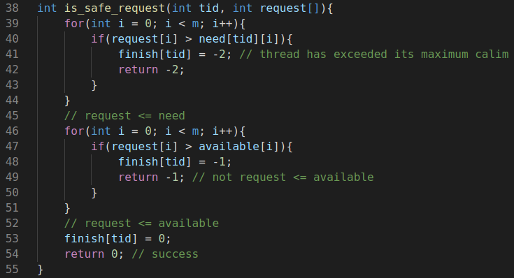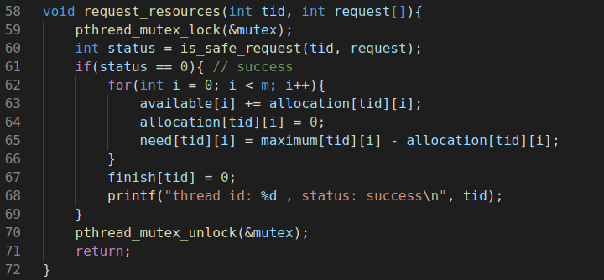

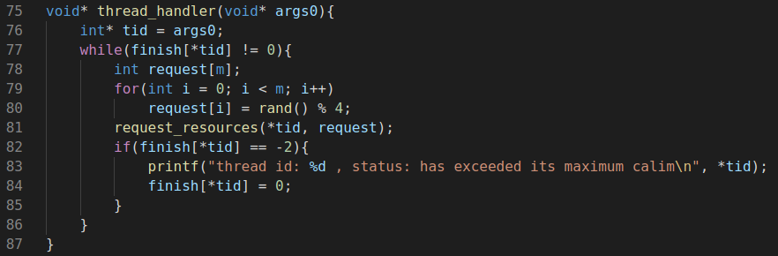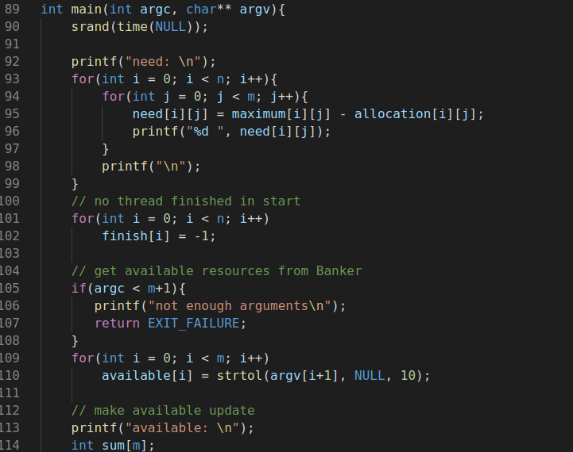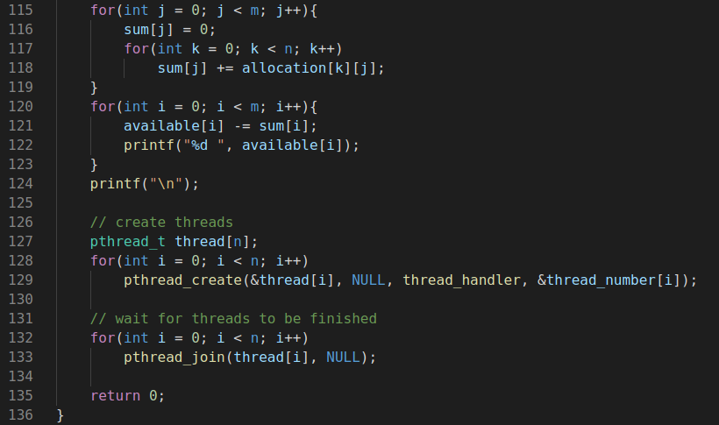

خروجی به صورت زیر می باشد:

